Рекомендации для родителей «Что не стоит говорить выпускнику»
Детям необходима поддержка родителей перед экзаменами, во время и после них!!!
НО
Когда мамы и папы сами напряжены – это сделать сложно, поэтому взрослым необходимо помнить, что им взять себя и ситуацию в руки легче, нежели выпускнику.
Ниже представлены конкретные фразы и слова, которые нельзя говорить ребёнку перед экзаменами и способы поддержки ребёнка в столь ответственный для него момент.
1. «Не сдашь, у нас случится инфаркт! «Не сдашь экзамен, я умру», «Я не переживу, если ты завалишь ЕГЭ!!!», «Если ЕГЭ завалишь, можно вешаться…» и т.п.
Подобные слова несут для ребенка несколько смыслов:
1.Шантаж
2. Подтекст – «Если я не сдам экзамены, родители умрут»
3. Тревога родителя передаётся ребёнку и дезорганизует его деятельность
Успешный экзамен это не панацея от всех бед, также как и неудачный экзамен – это не гарантия загубленной жизни ребёнка!!!
2. «Ты все выучил? Готов?» и т.п.
Подтекст фразы для ребенка:
1. Данная фраза также вызывает тревогу, заставляет почувствовать себя виноватым и увеличивает общее напряжение
2. Нужно ли это…?
3. Возможно ли это…?
3. «Не знаю как ты сдашь тесты, когда у тебя одни девочки/мальчики/прогулки/телевизор и т.п. на уме весь год были!..», «Садись учи, а то весь год ничего не делал…» и т.п.
Смысл фраз:
1.Сомнение в способностях ребёнка
2. Упущенные за год знания вряд ли можно наверстать за несколько дней.
Важно отметить, что даже в случае неудачи на экзамене, жизнь НЕ заканчивается и Вы, как родители, а значит самые важные и близкие люди для подростка, поможете ему найти выход в любом случае.
4. «Ты что это, гулять перед экзаменом собрался?
Лучше повтори материал перед экзаменом!»
Безусловно, вечеринки и бессонные ночи перед экзаменом противопоказаны. Но и зубрёжка в последний вечер – тоже.
Самая лучшая стратегия перед экзаменом — вообще ничего не учить в последний вечер, погулять, послушать любимую музыку, выпить травяной чай и лечь спать пораньше.
Время перед ЕГЭ — самое стрессовое за все 11 лет учёбы в школе. Кажется, что к экзамену готовится вся семья, а не один выпускник. Как правильно поддержать ребёнка и что нельзя говорить дочери или сыну накануне важного экзамена — рассказывает психолог Яна Филимонова.
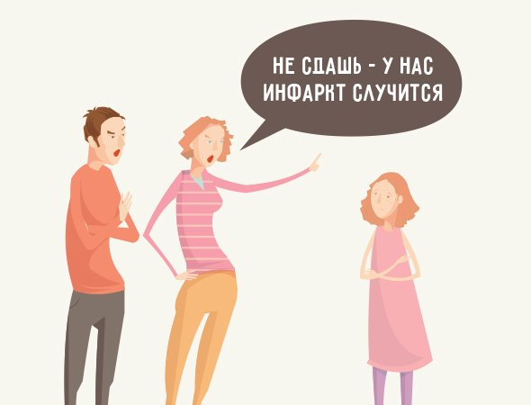
Во-первых, шантаж своим здоровьем — это жестоко и нечестно. И, кстати, к таким угрозам дети обычно относятся серьёзнее, чем думают родители. Вполне вероятно, подросток не покажет вам, что испуган, — из чувства протеста или из-за страха ещё больше попортить вам нервы. Но пользы такие слова не принесут.
Во-вторых, родительская тревога передаётся детям: если мама и папа считают предстоящий экзамен карой небесной, значит, так и есть. Страх заразителен. И действительно убивает разум: испуганный человек хуже концентрируется, делает глупые ошибки там, где в более спокойном состоянии их не допустил бы, торопится и уже ничего не хочет, только чтобы всё закончилось поскорее. Поэтому постарайтесь успокоиться сами и тем самым немного успокоить ребёнка.
Конечно, полная расслабленность тоже не способствует сдаче экзамена на «отлично». Но есть оптимальный уровень тревоги — тот, что держит в тонусе и позволяет сконцентрироваться на достижении хорошего результата. Такой уровень обеспечивает сама экзаменационная ситуация: тишина, строгий голос экзаменатора, разложенные по партам бланки. Всё, что сверх него, — лишнее, и скорее снизит шансы получить высокий балл.
Эта фраза тоже вызывает тревогу, заставляет почувствовать себя виноватым и увеличивает общее напряжение. Ведь даже самый примерный отличник не может быть уверен, что выучил всё-всё-всё.
Кстати, а нужно ли это? Вы не поверите, но пытаться выучить 100% материала — вредно. Известный советский психолог и психиатр Блюма Зейгарник описала эффект незавершённого действия (он же — эффект Зейгарник): оказывается, мы лучше запоминаем прерванные действия, чем завершённые. Осознание того, что мы не закончили что-то, держит мозг «в тонусе» и заставляет снова и снова прокручивать в памяти недоученную тему. Поэтому в критический момент она вспоминается лучше, чем зазубренная до дыр.
Сомнение в способностях ребёнка подрывает его уверенность в себе. Накануне ЕГЭ он уже вряд ли наверстает упущенные за год знания, если такие были. Зато успеет почувствовать себя неполноценным и неуспевающим.
Есть немало историй, когда подростки и вовсе прогуливали важный экзамен от отчаяния и страха: «Всё равно я ничего не сдам, не хочу позориться». Даже если вы правы и сын или дочь могли бы учиться получше весь год, стыд и чувство вины вряд ли помогут написать тест хотя бы на заветный «тройбан». Серьёзные разговоры о поведении сейчас лучше отложить.

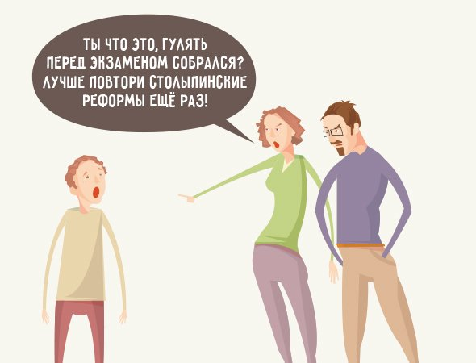
Конечно, вечеринки и бессонные ночи перед экзаменом противопоказаны. Но и зубрёжка в последний вечер — тоже. Все хорошие педагоги знают об эффекте «заезженной пластинки»: если накануне важного экзамена переучиться, перегруженная нервная система может в самый неподходящий момент объявить бойкот.

А что тогда говорить?
Скажите, что провал на экзамене не будет катастрофой всей жизни. Большинство подростков правда думают именно так, даже если не подают виду. Скажите, что всё равно будете любить, независимо от оценки. Что жизнь не состоит из одной школы и экзаменов, и это просто испытание. Важное, но не первое и не последнее в их жизни.
Наверняка ребёнок сам лучше подскажет вам, что их успокаивает, — нужно только прислушаться. «Мам, обними меня, мне страшно». «Пап, а включи нашу любимую песню». «Давайте одну серию сериала посмотрим, отвлечёмся». Просто будьте рядом. Поддержка близких — по сути, единственное, что нужно человеку в такой напряжённый момент.
Полезная информацию можно найти на нашем сайте: www.centr-semya.ru

